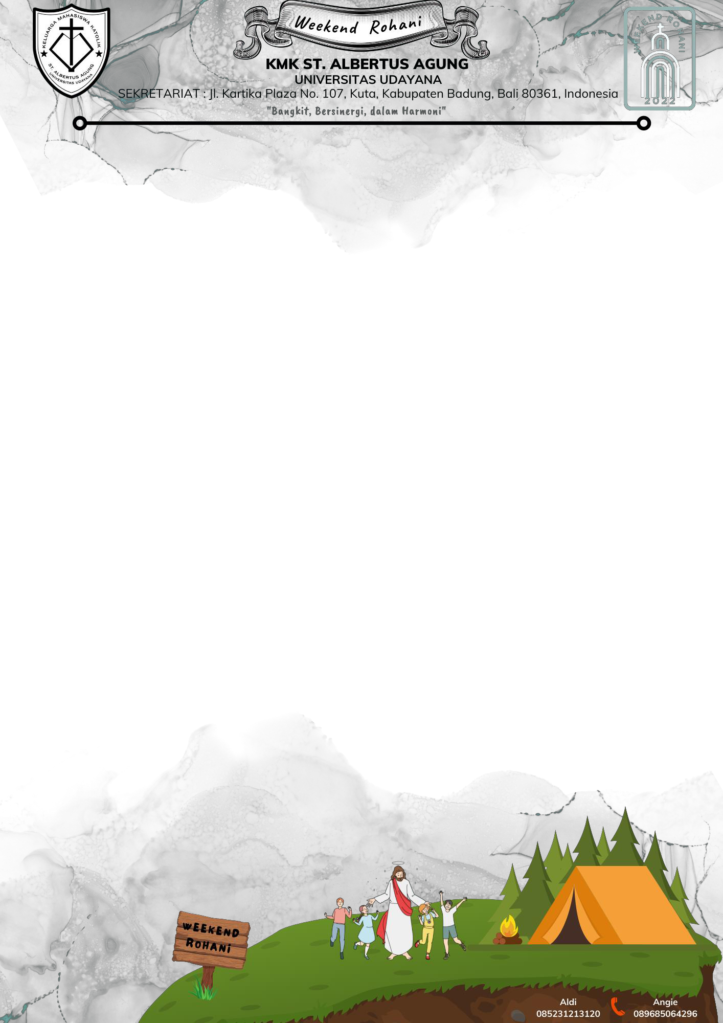

**SURAT KESANGGUPAN**

**MENGIKUTI KEGIATAN WEEKEND ROHANI 2022**

Yang bertanda tangan dibawah ini :

Nama : Lusia Elvira Sue Sare

Fakultas : Matematika dan Ilmu Pengetahuan Alam

Prodi : Informatika

NIM : 2208561062

No. HP Peserta : 082145821730

Alamat (sesuai domisili) : Jln. Tukad Pancoran, Gg. IIA No.14

Dengan ini menyatakan (Sanggup/~~Tidak Sanggup~~*) untuk mengikuti seluruh kegiatan dan membayar biaya kontribusi **Weekend Rohani 2022** sejumlah Rp. 280.000,00. Demikian surat

ini saya buat dengan kesadaran dan penuh rasa tanggung jawab.

Alasan tidak sanggup……………………………………………………………………...

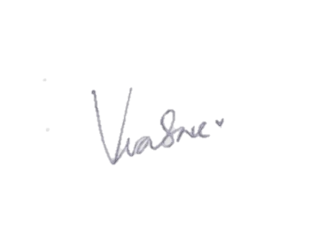Denpasar, 30 September 2022

(Lusia Elvira Sue Sare)

*) coret yang tidak perlu